МБДОУ детский сад комбинированного вида № 10 «Росинка»
г. Южно-Сахалинска


Адрес: пр. Победы, 86А
Телефон: 43-11-46
Руководитель:
Жидкова Ирина Владимировна,
высшая квалификационная категория,
Почётный работник общего
образования Российской Федерации.
I. Общая характеристика.
Муниципальное бюджетное дошкольное образовательное учреждение детский сад комбинированного вида № 10 «Росинка» имеет лицензию на право осуществления образовательной деятельности № 10-ДС от 06 марта 2012 года.
Дошкольное учреждение прошло государственную аккредитацию, по результатам которой ему установлен следующий государственный статус: дошкольное образовательное учреждение детский сад комбинированного вида второй категории. Свидетельство о государственной аккредитации 65000104 от 27 мая 2009 года.
Учреждение работает в режиме 5-ти дневной рабочей недели с 12 часовым пребыванием детей с 7 час. 30 мин. до 19 час. 30 мин. и календарным временем посещения круглогодично.
Возрастной прием в группы с 2-х лет до 7 лет, формирование групп воспитанниками осуществляется в соответствии с возрастом ребёнка на 01 сентября текущего года и реализуемыми программами.
Комплектование групп проводится по одновозрастному принципу, в случае необходимости могут комплектоваться группы по разновозрастному принципу.
Посещают сад 252 ребёнка. В саду функционируют 11 групп, 2 из них - логопедические. В эти группы медико-педагогической комиссией направляются дети, имеющие выраженную речевую патологию. Курс коррекционного обучения детей данных групп обеспечивает, с одной стороны, коррекцию речевого дефекта, с другой – подготовку к овладению грамотой в объёме, предусмотренном программой первого класса.
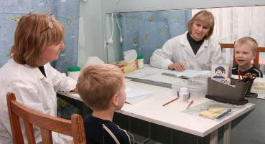

Управление МДОУ осуществляется в соответствии с законом РФ «Об образовании» по принципу единоначалия.
В дошкольном учреждении действуют педагогический Совет, управляющий Совет. Важнейшим звеном успешного функционирования детского сада является тесное взаимоотношение с родительским сообществом. В «Росинке» работает родительский комитет, с помощью которого решаются финансовые и хозяйственные вопросы. С 2001 года организована Южно-Сахалинская местная общественная организация по поддержке развития ДОУ «Росинка» для улучшения материально-технической базы детского сада. По созданию и функционированию этой общественной организации обобщён опыт, который внесён в базу данных Сахалинского областного института переподготовки и повышения квалификации кадров под названием «Осуществление государственно-общественного управления в условиях дошкольного образовательного учреждения».
2. Особенности образовательного процесса
Основными участниками воспитательно-образовательного процесса являются:
ребёнок – родители - педагоги
Содержание образования в детском саду представлено:
- комплексной программой «Детство». Содержание программы условно объединяется вокруг четырех основных блоков: «Познание», «Гуманное отношение», «Созидание», «Здоровый образ жизни». Программа способствует проявлению творчества в практической деятельности, элементарных опытах и экспериментировании в играх, ручном труде, конструировании, изобразительной и музыкальной деятельности, а также предполагает творчество в математической, природоведческой и речевой сферах.
В связи с тем, что некоторые направления недостаточно отражены в программе, для полного гармоничного развития ребёнка наш коллектив использует:
- парциальными программами:
- «Основы безопасности жизнедеятельности» Р.Б.Стёркина;
- «Игралочка», «Раз ступенька, два ступенька» Л.Г.Петерсон;
- «Цветные ладошки» И.А.Лыкова;
- «Ладушки» И.М.Каплунова, И.А.Новоскольцева;
- «Нравственно-патриотическое воспитание детей старшего дошкольного возраста» М.Д.Маханёва;
- специализированной программой:
- «Подготовка к школе детей с общим недоразвитием речи в условиях специального детского сада» Т.Б.Филичёва, Т.В.Чиркина.

Физкультурно-оздоровительная работа ведётся по плану, разработанному коллективом детского сада, основной задачей которого является сохранение и укрепление здоровья всех участников процесса. Для оздоровления и укрепления здоровья детей используются следующие формы и методы оздоровления:
- обеспечение здорового ритма жизни (гибкий режим; организация микроклимата и стиля жизни группы; рациональное питание; занятия ОБЖ);
- физические упражнения (утренняя гимнастика, физкультурно-оздоровительные занятия, профилактическая гимнастика, подвижно-динамические игры, спортивные игры, дыхательная гимнастика);
- гигиенические и водные процедуры (умывания, игры с водой, обеспечение чистой среды);
- свето-воздушные ванны (проветривание помещений, сон при открытых фрамугах, прогулки на свежем воздухе, обеспечение температурного режима и чистоты воздуха).
Образовательный процесс осуществляют воспитатели групп и педагоги-специалисты:
- музыкальные руководители (развивают музыкальные способности детей, их эмоционально-волевую сферу);
– инструктор по физической культуре (укрепляет здоровье детей, приобщает к здоровому образу жизни, развивает способности к восприятию и передаче движений);
– учитель-логопед (развивает психические процессы, речь детей и проводит коррекцию звукопроизношения);
- педагог-психолог (проводит коррекцию и способствует развитию познавательной и эмоционально-личностной сферы ребёнка).
Дополнительно в работе ДОУ планируются и проводятся образовательные и оздоровительные мероприятия:

Направления развития | Бесплатные | Платные
Физическое развитие | 1. Диспансерная группа по профилактике нарушений осанки и плоскостопия  2. Занятия в сухом бассейне | 1. Кислородный коктейль
Познавательно-речевое развитие | 1. Коррекционные группы (логопедические, группы психологической коррекции)
Социально-личностное развитие | 1. Цикл занятий по профилактике школьной дезадаптации  2. Тренинги
Художественно-эстетическое развитие | 1. Школа маленького актёра (развитие театральной деятельности)  2. Оркестр (обучение игре на музыкальных инструментах)

Взаимодействие с другими учреждениями: Сахалинский государственный университет, ИРОСО (Институт развития образования Сахалинской области), педагогический колледж, театральный колледж, театр кукол, филиал детской библиотеки № 3, гимназия № 2, детская поликлиника № 2.

Формы работы с родителями: общие и групповые родительские собрания, психолого-педагогические тематические консультации, семинары-практикумы, информационные стенды, доска объявлений, клуб для родителей детей раннего возраста «Мой малыш», тематические выставки, папки-передвижки, дни открытых дверей, спортивные праздники, анкетирование, тестирование родителей, тематические конкурсы.

3. Условия осуществления образовательного процесса

В развивающем пространстве детского сада 11 групповых помещений, специализированные кабинеты и залы. Каждая группа детского сада имеет своё название: «Солнышко», «Бабочки», «Муравьишки», «Колокольчик», «Светлячки», «Кузнечик», «Незабудка», «Ромашка», «Одуванчик», «Пчёлки», «Стрекозки».
Создана полноценная предметно-развивающая среда. В игровых комнатах рационально расположены игровые зоны с достаточным количеством игрушек, художественные зоны для чтения и рассматривания книг с подбором русской народной и современной литературы, согласно требованиям программ и возрастным особенностям детей.
Для художественно-эстетического развития в группах имеются уголки детского творчества с подбором необходимых материалов для рисования, лепки, аппликации, художественного труда; музыкальные уголки;
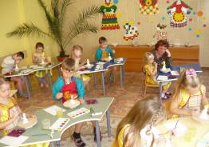

все виды театров (пальчиковый, настольный, теневой, «театр на ложке», би-ба-бо, театр ростовых кукол, «театр в лицах», картонный, театр на стаканчиках и другие).
Театр на ложках Театр из пластиковых флаконов
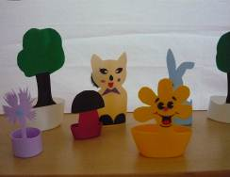
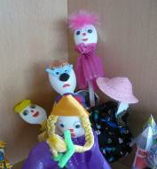

Перчаточный театр Пальчиковый театр Театр «Би-ба-бо»

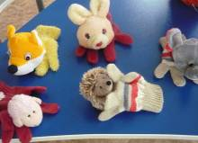
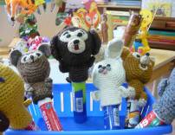
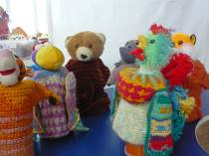

Созданы условия для ознакомления и приобщения детей к живой природе. В группах имеются уголки озеленения, мини-огороды на окнах. Чтобы вызвать большой интерес к труду и исследованиям на огороде и решить эстетические задачи педагоги отказались от традиционных форм и оформили сюжетные огороды.

В каждой группе созданы мини лаборатории, эстетичны, доступны для детей, в них есть необходимый материал для детского экспериментирования, больших и маленьких «открытий», которые вызывают у детей чувство удовлетворения от проделанной работы.

Помещения | Оснащение
Музыкальный зал | Оснащение техническими средствами: музыкальный центр, проектор, экран.  Подборка детских звукозаписей на кассетах и дисках для знакомства детей с разными музыкальными жанрами.  Наборы кукольного театра БИБАБО, тростевые куклы, декорации для театрализованной деятельности, разнообразные детские театральные костюмы.
Физкультурный зал | Оснащение для развития двигательной деятельности детей: кегл обручи разных размеров и другой раздаточный материал для детей; наборы мягких модулей), лыжи, клюшки, нетрадиционное оборудование для развития правильной осанки, предупреждения плоскостопия.
Логопедический  кабинет | Оснащение учебно-наглядным материалом для становления правильного произношения и становления речи детей (большое зеркало, подборка наглядного материала – сюжетные и предметные картинки по разделам, наборы игр и игрушек для классификации).
Сенсорная комната | Оснащён психологической литературой, наглядно-дидактическими пособиями,,дидактическими играми, игушками, специальным оборудованием (труба «Зебра», светящаяся сеть, светильник «Фонтан», светильник «Вулкан», фонтан водный настольный, панно «Бесконечность», световой прибор «Жар-птица», настенный ковер «Звездное небо», комплект «Русалочка», зеркальный шар, пузырьковая колонна, зеркало, УФ лампа)

В детском саду функционирует медицинский кабинет, оснащенный необходимым оборудованием для профилактических мероприятий и оздоровления детей в детском саду, которые проводятся старшей медицинской сестрой. Так же в ДОУ функционирует кабинет физиопроцедур. В кабинете имеется лазерный аппарат «Матрикс». По направлению лечащего врача и физиотерапевта (кроме других процедур, таких как УФО, ингаляции) ребёнок может пройти курс лечения лазерным аппаратом. Как вариант фитотерапии в детском саду применяют кислородный коктейль с настоями трав (подорожник, зверобой, ромашка и др.), который является одним из обязательных компонентов реабилитационных программ часто и длительно болеющих детей.

Материально-техническая база

Материально-техническая база детского сада пополняется за счёт исполнения бюджетной сметы, внебюджетных средств, благотворительной спонсорской помощи.
Территория детского сада благоустроена и включает в себя игровые и хозяйственные зоны, спортивную площадку, ограждена забором.
Здание детского сада введено в эксплуатацию в 1982 году. В 2006 году на здании возведена шатровая крыша, установлено уличное освещение. Отвечает требованиям санитарно-гигиеническим, противоэпидемическим и правилам пожарной безопасности. В детском саду разработан паспорт безопасности антитеррористической защищенности образовательного учреждения.
Особое место в нашем дошкольном учреждении занимает организация вопроса питания. Основными принципами, которыми мы руководствуемся при организации рационального питания, являются:
- соблюдение установленного сезонного режима приёма пищи;
- соблюдение правил технологии приготовления блюд, максимально сохраняющих ценность продуктов.
Контроль над разнообразием и качеством приготовления блюд осуществляет старшая медицинская сестра. Не допускается нарушение сроков хранения и реализации скоропортящихся продуктов. В летний оздоровительный период детям дополнительно предлагаются сок и фрукты.
На территории 11 прогулочных участков для детей с оборудованными верандами для выносного материала, детскими постройками; спортивная площадка с оборудованием для основных движений (бега, прыжков, метания, лазания). Все оборудование территории соответствует нормам СанПиНа. Вся территория озеленена (деревья, кустарник, цветники, огород).

4. Результаты деятельности ДОУ

Результаты работы по снижению заболеваемости и анализ групп здоровья в сравнении с предыдущим годом показал:

Индекс здоровья детей
Год | Пропущено по болезни 1 ребёнка
2009 | 35 дня
2010 | 37 дней
2011 | 30 дней

Группы здоровья
 | 2008-2009 гг. | 2009-2010 гг. | 2010-2011 гг.
I | 79 | 74 | 107
II | 161 | 165 | 120
III | 10 | 11 | 8
IV | 2 | --- | 3
V | --- | --- | ---
Инвалиды | 2 | 1 | 2
Участие педагогов в методических объединениях города

№ п/п | Тема | Дата | Кто проводил | Группа
1. | КВН для детей и родителей «Знаешь ли ты свои права?» | Апрель 2012 г. | Власова С.С..  (воспитатель) | Подготовительная группа
2. | Открытое занятие для курсов ИРОСО | Сентябрь 2011 г. | Кутузова О.П. (музыкальный руководитель) | Подготовительнаягруппа
4. | Открытое занятие для курсов ИРОСО | Март  2012 г.. | Худякова О.А.  (воспитатель) | Группа раннего возраста

Отраслевые награды педагогов образовательного учреждения:
- Нагрудный знак «Почётный работник общего образования РФ» - Анисимова О.А. – заместитель заведующего по ВМР (2011г.).
- Почётная грамота Министерства образования и науки РФ – Власова С.С. – воспитатель (2011г.)
-Почётная грамота Министерства образования Сахалинской области – Власова С.С. – воспитатель (2009г.), Большакова З.В. – воспитатель (2011г.), Казанцева Т.А. – воспитатель (2011 г.), Новикова И.Д. – воспитатель (2011 г.), Швырёва Г.А. – учитель-логопед (2011 г.).
- Почётная грамота мэра г. Южно-Сахалинска – Анисимова О.А. – заместитель заведующего МДОУ (2010г.), Власова С.С. – воспитатель (2009 г.), Кляшева С.АП. – воспитатель (2011 г.).
- Нагрудный знак «Лучшему» - Катанаева С.В. – педагог-психолог (2011г.)
- Почётная грамота Департамента образования – Григорьева Ю.С. – воспитатель (2010г.), Казанцева Т.А. – воспитатель (2009г.), Катанаева С.В. – педагог-психолог (2010г.), Семёнова Л.Н. – воспитатель (2011 г.), Нелюбина М.А. – инструктор по физкультуре (2011 г.)
- Почётная грамота ДОУ – Горбачёва М.В. – воспитатель (2011г.), Григорьева Ю.С. – воспитатель (2010г.), Худякова О.А. – воспитатель (2011г.), Семёнова Л.Н. – воспитатель (2011 г.)

МБДОУ участвовал в мероприятиях муниципального урновня:
- «Наш Сахалин»;
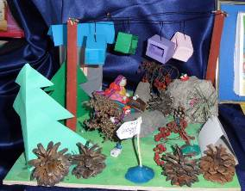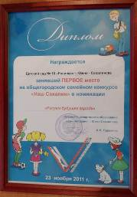
- «Спорт против подворотни»

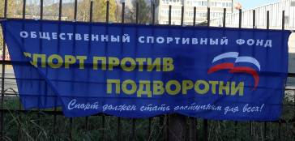

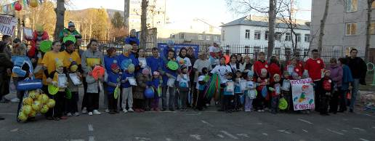

На базе ДОУ прошёл конкурс чтецов. В нём принимали участие дети из разных детских садов города Южно-Сахалинска. На торжественном открытии конкурса присутствовали все участники. Конкурс продолжался два дня. Дети показали своё мастерство в чтении стихотворений, посвящённых дню Победы. На закрытии конкурса были названы победители. Для всех присутствующих сотрудники и дети нашего детского сада подготовили праздничный концерт с песнями и танцами военных лет.

Дети старших групп участвовали в городских конкурсах:

- конкурс чтецов «Вечная слава героям» - Рогова Катя 6 лет – заняла 3 место;

Жизнь детского сада освещается в средствах массовой информации:

Передача на канале Вести Сахалин-Курилы «Персона года»

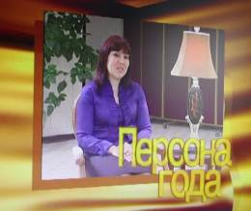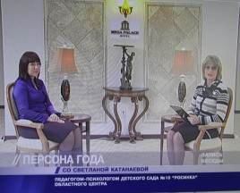
«Учитель года Сахалинской области - 2012»
(член альтернативного жюри)

